Kurssilaisten välineet ja varusteet

Tässä on tärkeätä tietoa KAIKKILLE osallistujille tarvittavista HENKILÖKOHTAISISTA välineistä. Kaikki kurssilaiset työskentelevät samanaikaisesti, joten varusteita EI voi lainata toiselta päivän aikana. Valitettavasti esim. kokomuoviset kärkipihdit löytyvät huonosti jopa sähkönumerolla. Ne ovat todellakin KOKOmuoviset, niissä ei ole johtavia osia lainkaan.

Tarvittavat varusteet on valittu siten, että liikkeelle päästään mahdollisimman edullisesti ilman JT-salkkujen jne. hankintaa. Sellaiset voi hankkia myöhemminkin työryhmien käyttöön.

Kurssilla tarvittavat varusteet ovat:

- Henkilökohtainen kasvosuojain = kypärä ja maski JT-töihin (esimerkiksi sähkömiehen kypäräpaketti tai Kypärä ja maski PETZL VIZEN tai vastaava
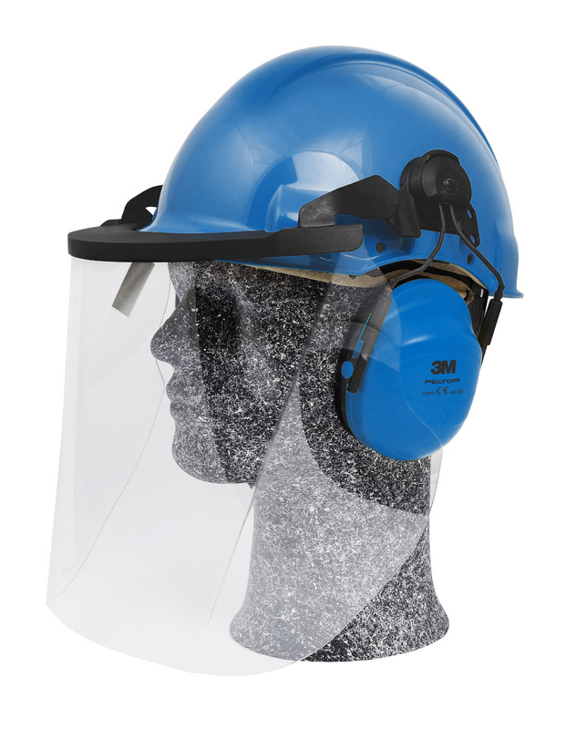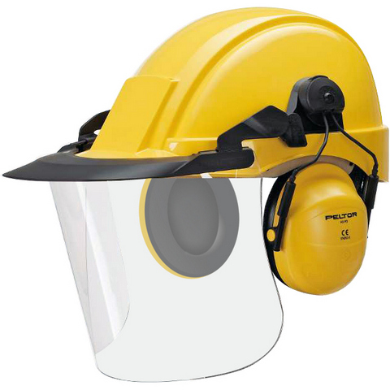 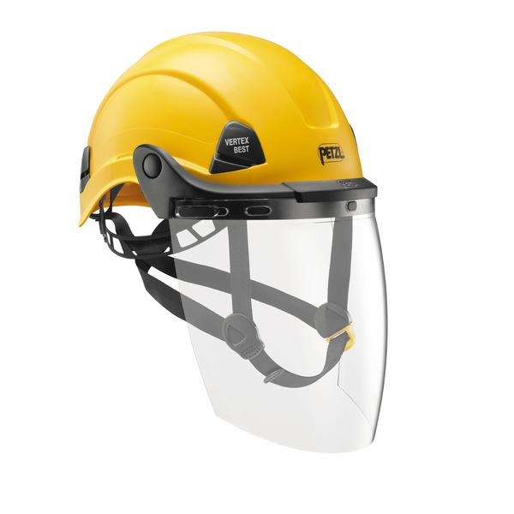 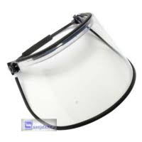 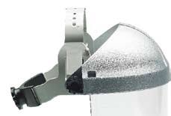
- Henkilökohtainen lämmöltä suojaava työtakki EN 531 tai ISO-EN 11612 mukainen tai
- Henkilökohtainen valokaaritestattu (EN 61482-1-2) työtakki (ns. multinormivaate)

- Henkilökohtaiset JT-hansikkaat (64 699 35 = nro 10, ovat muuten aika pienikokoisia!) tai
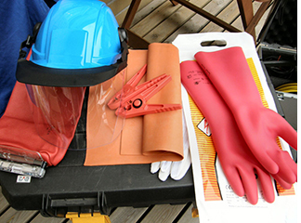
- Henkilökohtaiset JT-hansikkaat koko 11 (6469938) ja
- Aluskäsineitä (64 720 06/10 paria)
- Kumipeite (64 572 71: 600x600 mm tai 64 572 74: 1000x1000)
riittää kahdelle työparille
- Eristäviä hauenleukoja työparille 2 kpl (64 573 09)

- JT-ruuvitalttasarja (esim. CIMCO 64 587 64) yksi srj työparille
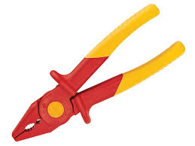
- Kokomuovinen kärkipihti Cimco 1 kpl työparille - ei siis muovitettu
(64 586 26) (Muita tuotemerkkejä Haupa, Knipex 64 217 13, googlaa ”plastic flat nose plier”)

- PVC-teippirulla, Wagoja >5 kpl ja liesiliittimiä >5 kpl työparia kohden

Työkaluja saa esim. Työkalutuonti Oy:stä, Spring Electronics Oy:stä, Yleiselektroniikka Oy:stä jne.

Eristäviä hauenleukoja ja kokomuovisia kärkipihtejä minulla saattaa olla muutamia myytäväksi asti, jos ei muualta löydy. Tässä yhden työparin setti, mutta esim. alushanskat riittävät koko paketti 10:lle ja kumimatosta saa leikkaamalla kahdelle työparille sopivan palan.
